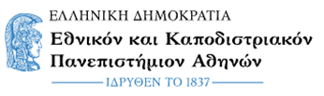 | Τμήμα Μαθηματικών  Πανεπιστημιούπολη,  Ζωγράφου, 15784
ΑΝΑΒΑΘΜΟΛΟΓΗΣΗ
Μάθημα: 752 Αριθμητική Γραμμική Άλγεβρα
Περίοδος: Ιανουάριος 2023

Αριθμός Μητρώου | Βαθμός

201600348 5
201700202 3 (28 μονάδες στις 110)
201800191 1 (10 μονάδες στις 110)
201800135 3 (29 μονάδες στις 110)
201900029 6
202000065 5

Οι φοιτητές με ΑΜ 201300110, 201900190
Καλούνται στο γραφείο 315 την Πέμπτη 23/2/23 στις 11πμ.
Η διδάσκουσα
Μαριλένα Μητρούλη

